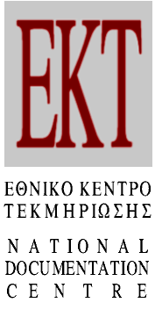 Αθήνα, 02/02/2015
ΔΕΛΤΙΟ ΤΥΠΟΥ
Η συμμετοχή των γυναικών στην Έρευνα και Ανάπτυξη
στην Ελλάδα
Νέα μελέτη του Εθνικού Κέντρου Τεκμηρίωσης παρουσιάζει στοιχεία και δείκτες για τη θέση των γυναικών στην ερευνητική δραστηριότητα

Τη συμμετοχή των γυναικών στον τομέα της Έρευνας & Ανάπτυξης στην Ελλάδα, παρουσιάζει νέα έκδοση του Εθνικού Κέντρου Τεκμηρίωσης (ΕΚΤ). Η έκδοση περιλαμβάνει δείκτες για τη συμμετοχή των γυναικών στον τομέα της Έρευνας & Ανάπτυξης (E&A) στην Ελλάδα, συγκρίνοντάς τη με τις υπόλοιπες χώρες της ΕΕ και φιλοδοξεί να συνεισφέρει με στοιχεία στον σχεδιασμό εθνικών πολιτικών για την ισότητα των φύλων στην έρευνα.

Όπως προκύπτει από την ανάλυση των επίσημων στατιστικών στοιχείων που παράγει το ΕΚΤ για την Έρευνα & Ανάπτυξη, το 2011 στην Ελλάδα απασχολούνται συνολικά 29.879 γυναίκες σε δραστηριότητες Έρευνας & Ανάπτυξης (ως ερευνήτριες, τεχνικό ή λοιπό προσωπικό υποστήριξης), αριθμός που αντιστοιχεί σε ποσοστό 42,5% του συνολικού δυναμικού Ε&Α. Ο μέσος όρος στην ΕΕ28 είναι 34,8% και η Ελλάδα κατατάσσεται 9η μεταξύ των χωρών της ΕΕ. Στην κατηγορία των ερευνητών κυριαρχούν οι άνδρες με 63,3% έναντι 36,7% των γυναικών. Οι γυναίκες ερευνήτριες έχουν μεγαλύτερη συμμετοχή από τους άνδρες στις "Ανθρωπιστικές Επιστήμες" (54,1%), ενώ υψηλό ποσοστό (43%) καταγράφεται και στον τομέα "Ιατρική και Επιστήμες Υγείας". Το φαινόμενο της "γυάλινης οροφής" (glass ceiling), της συσσώρευσης δηλαδή των γυναικών στις χαμηλές βαθμίδες της ιεραρχίας, είναι πραγματικότητα και στην Ελλάδα: τα ποσοστά απασχόλησης των γυναικών υπερτερούν των ανδρών στις χαμηλότερες ακαδημαϊκές βαθμίδες, ενώ στις υψηλότερες βαθμίδες η εικόνα αντιστρέφεται.

Η υποστήριξη της διαμόρφωσης πολιτικών στη βάση στοιχείων αποτελεί στρατηγική προτεραιότητα του ΕΚΤ, που εφαρμόζει την επιστήμη για την ανάπτυξη πολιτικών έρευνας και καινοτομίας. Η Διευθύντρια του ΕΚΤ Δρ. Εύη Σαχίνη επισημαίνει: "Στη σύγχρονη κοινωνία της γνώσης, η ισότητα των φύλων, αν και αναγνωρισμένο θεμελιώδες δικαίωμα, εξακολουθεί να αποτελεί ζητούμενο, και όχι μόνο στην Ελλάδα. Με την παρούσα έκδοση, το ΕΚΤ έχει στόχο να συνεισφέρει τεκμηριωμένα στοιχεία στον εθνικό διάλογο για τον ορισμό και τη διαμόρφωση μιας διαφορετικής συνείδησης στο ζήτημα της ισότητας των φύλων, τόσο στην κοινωνία, όσο και στον τομέα της απασχόλησης σχετικά με έρευνα και ανάπτυξη. Στην Ελλάδα της κρίσης, κάθε τεκμηριωμένη προσέγγιση ερωτημάτων όπως το πώς ορίζεται η ισότητα των φύλων, ποιον επηρεάζει η ανισότητα των φύλων, σε ποιους θα πρέπει να απευθύνονται τα μέτρα που λαμβάνονται, έχει σημασία. Η επαναφορά στο προσκήνιο ενός υποτιμημένου ζητήματος, το οποίο μπορεί να αλλάξει στο μέλλον τον τρόπο επιλογής απασχόλησης των παιδιών μας και την αντιμετώπισή τους ως εργαζομένων και πολιτών του κόσμου, έχει ιδιαίτερη σημασία".
Η έκδοση "H Συμμετοχή των Γυναικών στην Έρευνα και Ανάπτυξη στην Ελλάδα το 2011" διατίθεται online στη διεύθυνση: http://metrics.ekt.gr/el/node/170.

Η παραγωγή των στατιστικών Έρευνας & Ανάπτυξης (Ε&Α) υλοποιείται από το ΕΚΤ, μετά από ανάθεση από τη Γενική Γραμματεία Έρευνας και Τεχνολογίας και σε συνεργασία με την Ελληνική Στατιστική Αρχή (ΕΛΣΤΑΤ). Η ανάλυση των στοιχείων και η εξαγωγή των σχετικών δεικτών για το 2011 έχουν ήδη δημοσιευθεί στην έκδοση του ΕΚΤ "Δείκτες Έρευνας & Ανάπτυξης για δαπάνες και προσωπικό το 2011 στην Ελλάδα" η οποία διατίθεται online στον δικτυακό τόπο http://metrics.ekt.gr.

Η υλοποίηση των σχετικών δράσεων πραγματοποιείται στο πλαίσιο της πράξης "Εθνικό Πληροφοριακό Σύστημα Έρευνας και Τεχνολογίας/Κοινωνικά Δίκτυα – Περιεχόμενο Παραγόμενο από Χρήστες" που υλοποιείται από το Εθνικό Κέντρο Τεκμηρίωσης, στο πλαίσιο του Επιχειρησιακού Προγράμματος "Ψηφιακή Σύγκλιση" (ΕΣΠΑ), με τη συγχρηματοδότηση της Ελλάδας και της Ευρωπαϊκής Ένωσης-Ευρωπαϊκό Ταμείο Περιφερειακής Ανάπτυξης.

Η συμμετοχή των γυναικών στο προσωπικό Ε&Α

Στην Ελλάδα απασχολούνται συνολικά 29.879 γυναίκες σε Ε&Α (ερευνητές, τεχνικό προσωπικό, άλλο προσωπικό υποστήριξης), αριθμός που αντιστοιχεί σε ποσοστό 42,5% του συνολικού δυναμικού Ε&Α (70.229 άτομα), ενώ ο μέσος όρος στην ΕΕ28 είναι 34,8%. Με βάση το ποσοστό αυτό απασχόλησης γυναικών σε Ε&Α, η Ελλάδα κατατάσσεται 9η μεταξύ των χωρών της ΕΕ.

Στην κατηγορία των ερευνητών κυριαρχούν οι άνδρες, με 63,3% έναντι 36,7% των γυναικών. Στο τεχνικό προσωπικό και το προσωπικό υποστήριξης οι γυναίκες είναι περισσότερες από τους άνδρες, με ποσοστά 51,6% και 54,5% αντίστοιχα.

Στους τρεις μεγαλύτερους τομείς εκτέλεσης Ε&Α, τον τομέα τριτοβάθμιας και μεταδευτεροβάθμιας εκπαίδευσης (τομέας HES), τον κρατικό τομέα (τομέας GOV) και τον τομέα επιχειρήσεων (τομέας BES), ο αριθμός των γυναικών που απασχολούνται ως προσωπικό Ε&Α είναι μικρότερος των ανδρών. Οι γυναίκες υπερτερούν ελαφρά των ανδρών στον τομέα των ιδιωτικών μη κερδοσκοπικών ιδρυμάτων (τομέας PNP).

Αναλυτικότερα, στον τομέα τριτοβάθμιας και μεταδευτεροβάθμιας εκπαίδευσης απασχολούνται συνολικά 20.687 γυναίκες σε δραστηριότητες Ε&Α (ερευνήτριες, τεχνικό και άλλο προσωπικό υποστήριξης) και αποτελούν το 44,6% του συνολικού προσωπικού Ε&Α του τομέα. Στον κρατικό τομέα (GOV) απασχολούνται 5.730 γυναίκες (43,2% του συνολικού προσωπικού Ε&Α του τομέα) ενώ στον τομέα των επιχειρήσεων (BES) απασχολούνται 3.139 γυναίκες (31,4% του συνολικού προσωπικού Ε&Α του τομέα). Ο αριθμός των γυναικών που απασχολείται στον τομέα των ιδιωτικών μη κερδοσκοπικών ιδρυμάτων (PNP) είναι 323 (50,7% του συνολικού προσωπικού Ε&Α του τομέα).

Με βάση αυτά τα ποσοστά απασχόλησης, η Ελλάδα βρίσκεται στην 19η θέση στον τομέα της τριτοβάθμιας και μεταδευτεροβάθμιας εκπαίδευσης, στην 20η θέση στον κρατικό τομέα και στην 7η θέση στον τομέα των επιχειρήσεων.

Στην κατηγορία "Ερευνητές" η υψηλότερη συμμετοχή γυναικών καταγράφεται στον κρατικό τομέα (48,1% γυναίκες ερευνήτριες), ποσοστό που κατατάσσει την Ελλάδα στην 9η θέση, πάνω από τον κοινοτικό μέσο όρο (40,9%). Υψηλότερη θέση από τον κοινοτικό μέσο όρο έχει η Ελλάδα και στον τομέα των επιχειρήσεων καταλαμβάνοντας την 7η θέση, αν και το ποσοστό των γυναικών ερευνητριών στον τομέα είναι μόνο 30,8%. Στον τομέα της τριτοβάθμιας εκπαίδευσης η Ελλάδα υπολείπεται του κοινοτικού μέσου όρου και με ποσοστό 35,6% γυναίκες στους ερευνητές κατατάσσεται 24η μεταξύ των χωρών μελών της ΕΕ.

Η συμμετοχή των γυναικών στα επιστημονικά πεδία

Οι γυναίκες ερευνήτριες έχουν μεγαλύτερη συμμετοχή από τους άνδρες στις "Ανθρωπιστικές Επιστήμες" (54,1%), ενώ υψηλό ποσοστό (43%) καταγράφεται και στον τομέα "Ιατρική και Επιστήμες Υγείας". Η μικρότερη συμμετοχή γυναικών (29,5%) αφορά το επιστημονικό πεδίο "Επιστήμες Μηχανικού & Τεχνολογία".

Στον τομέα της τριτοβάθμιας και μεταδευτεροβάθμιας εκπαίδευσης, στην Ελλάδα και στις υπόλοιπες χώρες της ΕΕ, οι γυναίκες ερευνήτριες απασχολούνται περισσότερο από ότι οι άνδρες στα επιστημονικά πεδία "Ιατρική και Επιστήμες Υγείας", "Κοινωνικές Επιστήμες" και "Ανθρωπιστικές Επιστήμες". Αντίστροφη είναι η εικόνα για τα επιστημονικά πεδία "Επιστήμες Μηχανικού & Τεχνολογία" και "Φυσικές Επιστήμες".

Στον κρατικό τομέα, στην Ελλάδα και τις περισσότερες χώρες της ΕΕ28, η απασχόληση των γυναικών ερευνητριών συγκεντρώνεται επίσης στα επιστημονικά πεδία "Ιατρική και Επιστήμες Υγείας", "Κοινωνικές Επιστήμες" και "Ανθρωπιστικές Επιστήμες".

Στον τομέα των επιχειρήσεων, το επιστημονικό πεδίο "Ιατρική και Επιστήμες Υγείας" είναι επίσης αυτό στο οποίο καταγράφονται υψηλότερα μερίδια απασχόλησης γυναικών.

Χαρακτηριστικά απασχόλησης: Επίπεδο σπουδών και ηλικία

Οι περισσότερες γυναίκες που απασχολούνται σε Ε&Α είναι κάτοχοι μεταπτυχιακού τίτλου σπουδών ή πτυχίου τριτοβάθμιας εκπαίδευσης (ISCED 5A & 5B) και ακολουθούν οι κάτοχοι διδακτορικού τίτλου σπουδών (ISCED 6). Η ίδια εικόνα ισχύει και για τους άνδρες, με λίγο υψηλότερα ποσοστά διδακτόρων έναντι των γυναικών.

Οι γυναίκες παρουσιάζουν μεγαλύτερο μερίδιο στις χαμηλότερες ηλικιακές ομάδες, ενώ η τάση αυτή αντιστρέφεται καθώς αυξάνεται η ηλικία. Για τους άνδρες η κατανομή στις ηλικιακές ομάδες είναι περισσότερο ισορροπημένη, ιδιαίτερα στον κρατικό τομέα.

Οι γυναίκες στην τριτοβάθμια εκπαίδευση: το φαινόμενο της "γυάλινης οροφής"

Το φαινόμενο της "γυάλινης οροφής" (glass ceiling), της συσσώρευσης δηλαδή των γυναικών στις χαμηλές βαθμίδες της ιεραρχίας, είναι πραγματικότητα και στην Ελλάδα. Τα ποσοστά απασχόλησης των γυναικών υπερτερούν των ανδρών στις χαμηλότερες ακαδημαϊκές βαθμίδες (Γ και Δ), ενώ σταδιακά στις υψηλότερες βαθμίδες η εικόνα αντιστρέφεται: στη βαθμίδα Β τα ποσοστά ανδρών και γυναικών είναι περίπου ίσα, ενώ στη βαθμίδα Α οι άνδρες υπερτερούν σαφώς των γυναικών.

Επιπλέον, το ΕΚΤ εξέτασε την εκπροσώπηση των γυναικών το 2012 στα υψηλότερα όργανα διοίκησης των φορέων της τριτοβάθμιας εκπαίδευσης (Πρυτανικές Αρχές και Διοικητικά Συμβούλια των Πανεπιστημίων και ΤΕΙ). Η συμμετοχή των γυναικών σε ανώτερες θέσεις και σε όργανα λήψης αποφάσεων είναι πολύ χαμηλή, κάτω από τα χαμηλότερα όρια ποσόστωσης που επιχείρησε να εισάγει ο νόμος 2839/2000.

Οι γυναίκες προάγονται με βραδύτερους ρυθμούς συγκριτικά με τους άνδρες, γεγονός που οφείλεται στη δυσκολία συμφιλίωσης της οικογενειακής και της επαγγελματικής ζωής σε συνδυασμό με την ανάγκη πολλών ωρών απασχόλησης στις θέσεις υψηλής ευθύνης, όπως φανερώνουν και τα αποτελέσματα της έρευνας του ΕΚΤ στο πλαίσιο του έργου "Χαρτογράφηση του γυναικείου ερευνητικού δυναμικού στην Ελλάδα".

Οι δράσεις του ΕΚΤ για την προώθηση της ισότητας των φύλων στην Έρευνα

Το Εθνικό Κέντρο Τεκμηρίωσης, υποστηρίζει ενεργά την ενίσχυση της συμμετοχής των γυναικών στον Ευρωπαϊκό Χώρο Έρευνας από το 2007. Μετά την εκτεταμένη καταγραφή των Ελληνίδων ερευνητριών με το έργο "Χαρτογράφηση του Επιστημονικού Χώρου του Ελληνικού Γυναικείου Ερευνητικού Δυναμικού" και τη συμμετοχή στα ευρωπαϊκά έργα GENDERA και SHEMERA, το ΕΚΤ συνεισφέρει στην καθιερωμένη πλέον πανευρωπαϊκή έκδοση "She figures" με αναλυτικά στατιστικά στοιχεία και δείκτες για τις γυναίκες ερευνήτριες. Παράλληλα, το ΕΚΤ υποστηρίζει την έρευνα στον τομέα της ισότητας των φύλων μέσω των δράσεων του ως Εθνικό Σημείο Επαφής στο πρόγραμμα "Επιστήμη στην Κοινωνία και μαζί με την Κοινωνία" του Ορίζοντα 2020 που είναι το νέο χρηματοδοτικό πρόγραμμα της ΕΕ για την έρευνα και καινοτομία.

Διευθύνσεις στο Διαδίκτυο
Έκδοση "H Συμμετοχή των Γυναικών στην Έρευνα και Ανάπτυξη στην Ελλάδα
το 2011"
http://metrics.ekt.gr/el/node/170

Δείκτες Έρευνας-Ανάπτυξης-Καινοτομίας
http://metrics.ekt.gr

Επικοινωνία για δημοσιογράφους
Εθνικό Κέντρο Τεκμηρίωσης
Μαργαρίτης Προέδρου, τηλ.: 210 7273966, e-mail: mproed@ekt.gr
http://www.ekt.gr | http://web.ekt.gr

Σχετικά με το Εθνικό Κέντρο Τεκμηρίωσης

Το Εθνικό Κέντρο Τεκμηρίωσης (www.ekt.gr) αποτελεί επιστημονική εγκατάσταση εθνικής χρήσης στο Εθνικό Ίδρυμα Ερευνών. Ως εθνική υποδομή, το ΕΚΤ έχει θεσμικό ρόλο τη συλλογή, οργάνωση, διάθεση και διατήρηση του συνόλου της ελληνικής επιστημονικής, ερευνητικής και πολιτιστικής παραγωγής (περιεχόμενο και δεδομένα) και τη διάχυσή της, εντός και εκτός της χώρας. Παρέχει ευρεία πληροφόρηση για τα θέματα έρευνας & καινοτομίας, υποστηρίζει τη συμμετοχή σε εθνικά & ευρωπαϊκά προγράμματα, προωθεί την καινοτόμο επιχειρηματικότητα και την αξιοποίηση ερευνητικών αποτελεσμάτων, και παράγει στατιστικές & δείκτες για την έρευνα, την ανάπτυξη και την καινοτομία στην Ελλάδα.

Το ΕΚΤ αναπτύσσει και λειτουργεί ηλεκτρονική υποδομή, με υψηλή επενδεδυμένη αξία και διαδικασίες, που εξυπηρετεί εθνικούς ρόλους, παρέχει προηγμένες ηλεκτρονικές υπηρεσίες, ενισχύει την ανοικτή πρόσβαση στη γνώση και διασφαλίζει πρόσβαση στους χρήστες από οπουδήποτε, οποτεδήποτε. Το ΕΚΤ λειτουργεί ως επιστημονική εγκατάσταση εθνικής χρήσης στο Εθνικό Ίδρυμα Ερευνών.

Με εκτεταμένο δίκτυο εγκαθιδρυμένων συνεργασιών με διεθνείς φορείς και με σημαντικούς φορείς παραγωγής έγκριτου περιεχομένου στην Ελλάδα, όπως βιβλιοθήκες, αρχεία, μουσεία, ερευνητικά κέντρα, και με προσανατολισμό προς την κοινωνία, το ΕΚΤ διακρίνεται για την εξωστρέφεια, τη συνέπεια, την ποιότητα και την αποτελεσματικότητα στη λειτουργία του.

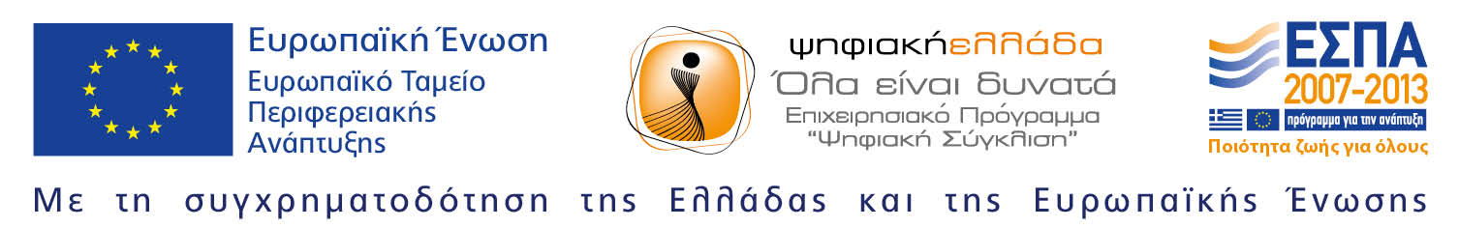
Διαγράμματα για τη συμμετοχή των γυναικών στην Έρευνα και Ανάπτυξη στην Ελλάδα

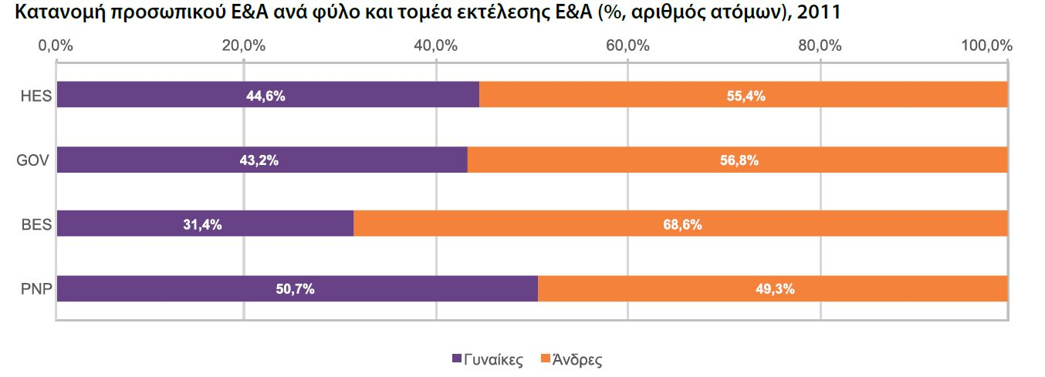
Πηγή: Εθνικό Κέντρο Τεκμηρίωσης (http://metrics.ekt.gr)

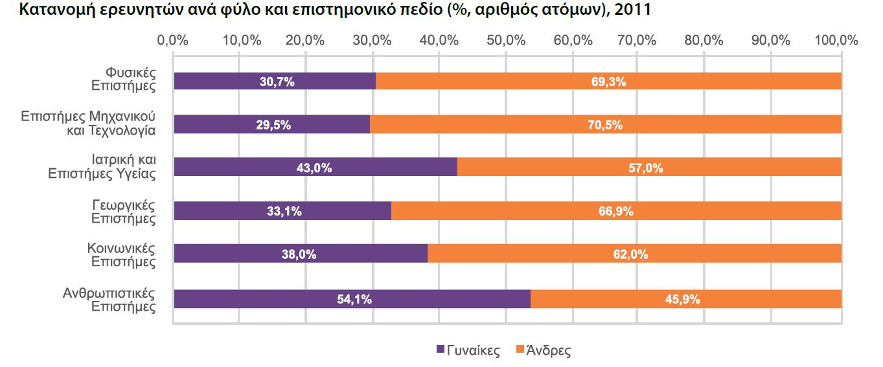Πηγή: Εθνικό Κέντρο Τεκμηρίωσης (http://metrics.ekt.gr)

